附件2

2016年深圳技能大赛——广东省智能

楼宇管理师职业技能竞赛深圳地区

选拔赛技术文件

一、竞赛项目及内容

（一）竞赛项目。

竞赛项目为智能楼宇管理师。

（二）竞赛方式。

本次智能楼宇管理师竞赛内容包括理论知识竞赛和操作技能竞赛两个部分。

1.理论知识竞赛。采取填涂答题卡闭卷作答方式进行，竞赛题型包括单选、多选、判断等三种客观题，基础知识占10%、专业知识占80%、相关知识占10%，满分为100分，60分为合格，时间为90分钟。

2.操作技能竞赛。以现场操作的方式进行，内容为按智能楼宇管理师工作任务书的要求完成指定任务，满分为100分，60分为合格，竞赛时间现场竞赛试卷规定为准。

（三）竞赛标准。

选拔赛标准以《智能楼宇管理师职业标准》（国家职业资格三级）为依据，并结合深圳企业生产实际情况，组织专家以实际操作形式命题。

决赛标准以《智能楼宇管理师职业标准》（国家职业资格二级）为依据，并结合深圳企业生产实际情况，组织专家以理论和实际操作形式命题。

各阶段竞赛命题在上述标准要求的基础上，适当增加新知识、新技术、新设备、新技能的相关内容。

（四）基本要求。

1.职业道德与职业守则。

（1）职业道德基本知识。

（2）遵守法律、法规和有关规定。

（3）爱岗敬业、忠于职守、自觉履行各项职责。

（4）工作认真负责、团结协作。

（5）刻苦学习、钻研业务、努力提高思想和科学文化素质。

（6）严格执行电气工艺文件，保证质量。

（7）重视安全、环保，坚持文明生产。

2.基础知识。

（1）智能楼宇基础知识（智能楼宇概述；智能楼宇功能简介）。

（2）智能楼宇电气基础知识（楼宇电气控制；供配电基础知识）。

（3）安全用电基础知识（接地、防雷知识；安全用电知识）。

（4）计算机应用基础知识（计算机网络系统的基本知识；计算机操作系统常识）。

（5）安全生产知识。

二、成绩评定办法

（一）参赛选手的成绩评定由竞赛裁判组负责。

（二）理论知识竞赛根据评分标准统一评分与计分。

（三）操作技能竞赛依据现场裁判员的赛场记录，由现场裁判组集体评判成绩。

（四）选拔赛实操成绩前50名选手参加决赛。

（五）决赛后依据理论知识竞赛占20%和操作技能竞赛占80%进行计算综合成绩并排定名次，当出现成绩相同时，操作技能竞赛成绩高者名次在前。

三、竞赛内容及评分标准

（一）选拔赛实操。

依据《深圳市职业技能公共实训与鉴定一体化智能楼宇管理师考核大纲》高级工（含概中级工）实际操作能力要求进行综合命题。选拔赛内容包括智能楼宇管理师的安全防范系统和设备监控系统2个专业模块的实操项目，采用独立模块命题方式组卷。

项目1：安全防范系统的安装调试与管理维护。

|  |  |  |  |
| --- | --- | --- | --- |
| 评分项 | 评分细则 | 配分 | 合计 |
| 实操 | 一、入侵报警系统组建 | 10 | 100 |
| 二、系统设置与调试 | 20 |
| 三、系统运行与维护 | 70 |

项目2：建筑设备监控系统的调试与维护。

应用范围：建筑设备的测控；直接数字控制器（DDC）的运行与测试；建筑设备监控系统的维护；安全文明生产。

|  |  |  |  |
| --- | --- | --- | --- |
| 评分项 | 评分细则 | 配分 | 合计 |
| 实操 | 1. 建筑设备监控系统组建 | 10 | 100 |
| 1. 绘制原理图、点编辑、DDC编程及程序下载运行 | 20 |
| 1. 系统运行与维护（给水系统） | 70 |

(二)决赛理论、实操。

依据《深圳市职业技能公共实训与鉴定一体化智能楼宇管理师考核大纲》技师（含概中、高级工）理论知识和实际操作能力要求进行综合命题。决赛内容包括智能楼宇管理师5个专业模块的理论知识和实操项目，分别采用综合命题方式组卷。

|  |  |  |  |  |
| --- | --- | --- | --- | --- |
| 一级指标 | 比例 | 二级指标 | 分值 | 考核的知识点、技能点 |
| 理论知识比赛  （结果评分） | 20% | 楼宇智能化系统的组成及工作原理等相关知识和技能 | 100 | 综合布线系统、火灾自动报警及消防联动系统、通信网络和信息网络系统、建筑设备监控系统（智能照明系统、中央空调监控系统）、安全防范系统（视频监控系统）的相关理论知识 |
| 实操技能比赛  （结果评分） | 80% | 综合布线系统 | 12 | （1) 综合布线系统的设计与验收  （2）安装信息面板，打信息模块，连接配线架和理线工艺  （3）安装光电转换器、使用光纤跳线完成垂直主干线的连接 |
| 消防自动化系统 | 10 | （1）火灾自动报警及消防联动系统的管理  （2）前端设备安装（烟感、温感探测器）  （3）输入/输出模块安装  （4）前端设备地址编码设置、连接，以及控制器在线调试  （5）消防联动排风分机（建筑设备监控系统）编程与控制输出。 |
| 通信网络系统 | 18 | （1）通信网络和信息网络系统的设计与管理  （2） 程控电话交换机的连接与调试  （3） 智能网络交换机的VLAN划分与管理 |
| 建筑设备监控系统 | 40 | （1）建筑设备监控系统的设计、验收与管理（智能照明系统、中央空调监控系统）  （2） 前端风管道温湿度传感器、光照度传感器、照明灯具的安装；  （3）中央空调送风机、排风的连接；  （4）DDC与前端设备的系统连接、检测  （5）DDC的编程、编译、下载与调试  （6） 组态编程与联网监控 |
| 安全防范系统 | 20 | （1）安全防范系统的设计与验收(视频监控系统)  （2） 前端摄像机、探测器的安装  （3）前端设备、混合硬盘录像机、矩阵及监视墙的连接  （4）矩阵切换器的调试  （5）硬盘录像机的调试 |
| 实操满分 | 100 |  |
| 职业素养和  安全意识  （过程评分） | 扣  分  项 | 设备操作  规范性 | 2 | 器件未安装前摆放规整 |
| 器件安装方法正确 |
| 材料利用效率，接线及材料损耗 | 2 | 材料利用效率 |
| 接线及材料损耗、导线线头处理 |
| 工具、仪器、仪表使用情况 | 2 | 工具、仪器、仪表使用正确，包装物品处理 |
| 工具、仪器、仪表使用后，位置摆放 |
| 竞赛现场安全、文明情况 | 2 | 劳保用品穿戴 |
| 安全用电情况 |
| 5S考核 | 2 | 工位清理、5S操作 |

说明：上述评分细则仅供参考。

四、竞赛场地与设备

（一）竞赛场地。

深圳市高技能人才公共训练基地（高训大厦7楼）。

（二）竞赛设备。

1.选拔赛竞赛设备：安全防范系统和设备监控系统实训设备。

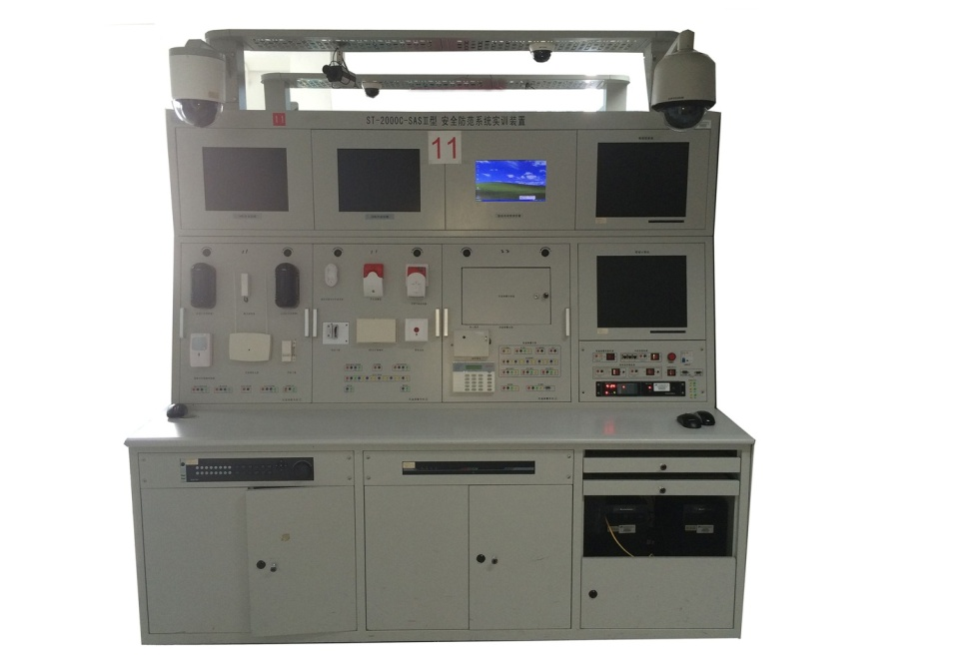

安全防范系统实训考核设备

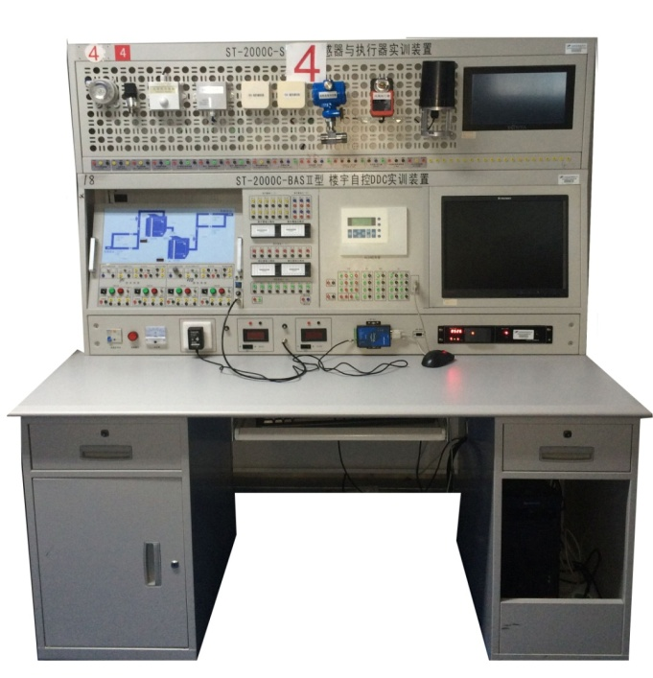

设备监控系统实训考核设备

2.决赛竞赛设备：智能楼宇综合实训考核设备（国赛设备）。

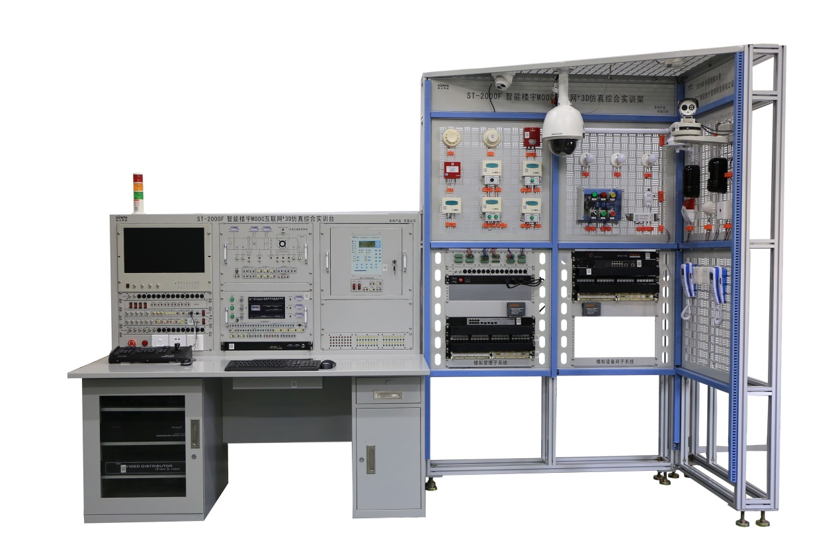

智能楼宇综合实训考核设备

五、竞赛细则

（一）竞赛规则。

1.理论知识竞赛。

（1）参赛选手按座位上序号对号入座，并将参赛证和有效身份证放在座位左上角明显位置。竞赛全过程中，选手不得中途无故退场。当裁判宣布竞赛结束且收卷清点完毕后，选手方可离开赛场，听从指挥参加后续活动；

（2）竞赛过程中由于选手个人因素（如身体条件）引起的竞赛无法正常进行，组委会将不对此负责，选手将以弃权处理；

（3）参赛选手在赛场上应自觉遵守赛场秩序，保持安静，竞赛进行过程中不允许任何形式的交谈，更不得大声喧哗吵闹，否则将给予警告直至取消竞赛资格；

（4）选手在竞赛期间未经组委会批准不得接受其他单位和个人进行的与竞赛内容相关的采访；

（5）选手不得将竞赛的相关情况资料私自公布；

（6）参赛选手在竞赛过程中必须主动配合裁判的工作，完全服从裁判安排，如果对竞赛的裁决有异议，请按照规定以书面形式向仲裁组提出申诉。

2.操作技能竞赛。

（1）操作技能竞赛以现场实际操作的方式，按赛题要求完成。

（2）选手的出场顺序由抽签决定，每各小组的竞赛试题由抽签决定，并于赛前半小时公布予以赛前工艺准备。

（3）参赛选手进入比赛现场前，由竞赛组委会分批组织参赛选手抽取设备号，并由参赛选手对抽签结果签字确认。然后按抽取的设备号，进行竞赛前的各项准备工作。填写各种卡片，竞赛裁判组将对各参赛选手的身份和填写资料进行核对。

（4）在裁判长宣布竞赛开始时，由裁判组分发赛题，同时开始比赛计时。

（5）现场工作人员按设备号顺序逐一发放工具耗材等物资，各参赛选手对上述参赛物资进行检查确认，并在物资发放一览表上签字。

（6）参赛选手应严格遵守赛场纪律，所有的通讯工具、摄像工具不得带入竞赛现场，对参赛物资应爱护、保养、保管，防止丢失。损坏的物资必须有实物在，丢失的参赛物资要照价赔偿。

（7）一旦出现安全事故，裁判员应立即中止竞赛。如查实事故责任属参赛者，即取消参赛者竞赛资格。

（8）竞赛结束前10分钟，裁判员应提醒竞赛即将结束，各参赛者到时必须停止操作，并清理现场后等候裁判员检查评分。

（二）赛场规则。

1.各类赛务人员必须统一佩戴由竞赛组委会签发的相应证件，着装整齐；

2.各赛场除现场裁判、赛场配备的工作人员以外，其他人员未经允许不得进入赛场；

3.新闻媒体等进入赛场必须经过竞赛组委会允许，并且听从现场工作人员的安排和管理，不能影响竞赛进行；

4.各参赛队的领队、指导老师以及随行人员一律不得进入赛场。

（三）安全操作规程。

1.服从命令，听从指挥，在规定区域内活动，不得擅自离开；

2.参赛人员必须按规定穿戴好劳动保护用具；

3.所有进入赛场的车辆、人员凭竞赛标志通行，主动接受保卫部门的检查；

4.裁判、考务人员及参赛选手等所有人员只准在指定吸烟区内吸烟；

5.参赛人员不得将竞赛提供的工具、材料等物品带出赛场；

6.参赛人员对竞赛过程、结果有异议时，可以向竞赛组委会反映，不得扰乱赛场秩序；

7.竞赛期间如发生火情、地震、伤病等特殊情况，要保持镇静，服从现场工作人员指挥，参与扑救或有效撤离。